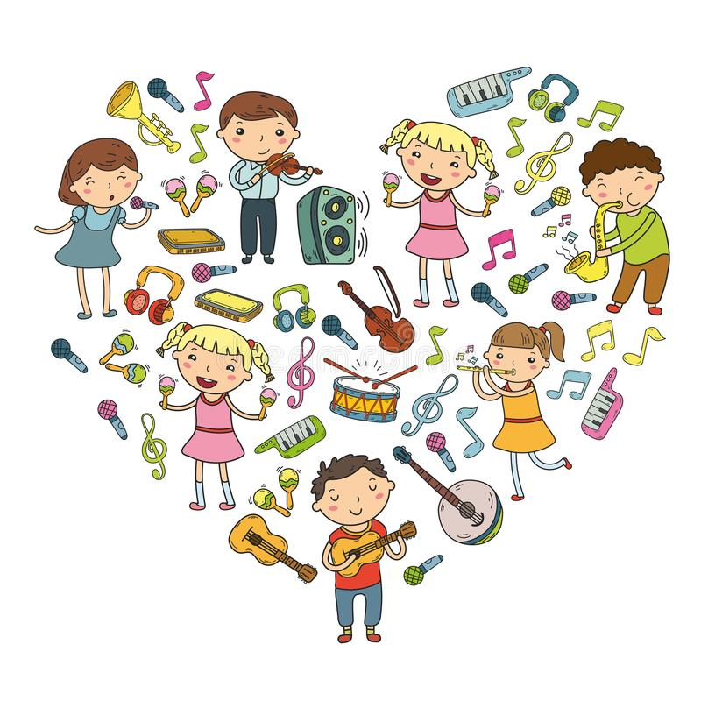
Семинар – практикум для родителей
«Музыка как неотъемлемая часть педагогического процесса ДОУ»

Цель: совершенствование нетрадиционной формы работы с родителями, формирование их педагогической компетентности и вовлечение в воспитательно-образовательную деятельность детского сада.
Ход семинара
Звучит музыка. В музыкальном зале собираются родители.
Ведущий.
Добрый вечер, дорогие друзья!
Собрались мы здесь не зря.
Что нас всех объединяет?
Коллектив наш отгадает!
Все послушаем загадки,
И в кроссворд внесем отгадки…
Кроссворд. По горизонтали:
1. Поиграем со словами,
Поиграем вместе с вами,
Я – проказник, он – проказник
Приглашаем всех на…(праздник).
2. Кто на вопросы мне ответит,
Кто расскажет про все вокруг?
Да, волшебники есть на свете,
Книга – лучший спутник и …(друг).
3. Встань, малыш, еще разок,
Сделай маленький шажок.
Выполз из пеленок маленький …(ребенок).
4. Здесь всегда гурьбой веселой
Любят дети поиграть.
Поиграли, поплясали. И пора им …(отдыхать).
5. Отгадайте-ка загадку –
Подскажу я вам разгадку!
Где встречаются цари,
Золушки и короли?
Кто научит нас добру,
Лени дать отпор и злу?
Кто совет нам да подсказка?
Ответ готов! Ведь это…(сказка).
6. Папа, мама, старший брат,
Маша, дедушка Игнат –
Много разной тут родни.
А все вместе кто они? (семья)
Кроссворд
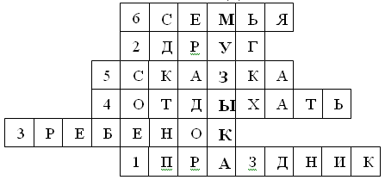
Ведущий. Какое же волшебное слово получилось у нас по вертикали? Музыка, правильно! Все угадали!
Этот мир так чудесен, дорогие друзья,
Потому в нем без музыки обойтись нам нельзя!

Доклад
«Взаимодействие детского сада и семьи как условие развития музыкальных способностей ребенка»
Современный мир диктует свои правила жизни. Осваивать их приходится как взрослым, так и детям.
Поэтому одна из самых главных задач взрослых – помочь ребенку в развитии социальных навыков, научить его ладить с другими людьми для того, чтобы он стал эмоционально отзывчивым и интересным для окружающих.
Различные виды искусства обладают специфическими средствами воздействия на человека. Но именно музыка имеет возможность воздействовать на ребенка на самых ранних этапах.
Музыка является одним из богатейших и действенных средств эстетического воспитания, она обладает большой силой эмоционального воздействия, воспитывает чувства человека, формирует вкусы.
Успех музыкального развития ребенка зависит, прежде всего, от тесного сотрудничества, взаимопонимания, такта, терпения между семьей и детским садом. Только творческий союз педагогов и родителей могут наполнить жизнь ребенка интересными событиями. Поэтому музыкальные руководители, воспитатели, консультируя родителей по вопросам музыкального воспитания в семье, рассказывают им о том музыкальном опыте, который ребенок приобрел в дошкольном учреждении, а так же о педагогических установках детского сада в области музыкального образования детей.
Такая информация есть в каждой группе нашего детского сада в «Уголке специалиста», в ходе, которой родители конкретизируют свои знания, и у них возникает потребность в дальнейшем самообразовании. Но наиболее важную роль во взаимодействии с семьей играют наглядные формы. Это проведение открытых музыкальных занятий, развлечений, праздников, где родители наблюдают за деятельностью детей, педагогов, а иногда и сами являются участниками перечисленных мероприятий. Они узнают детский сад «изнутри», знакомятся с содержанием музыкального образования, с различными видами и формами музыкальной деятельности детей в дошкольном учреждении.
В группах есть папки-передвижки и ширмы, где родители могут ознакомиться с информацией о предстоящем празднике, познакомиться с музыкальным репертуаром, которые дети разучивают на музыкальных занятиях.
Воспитатели на группах организуют фотовыставки о проведенных сезонных праздниках или праздниках Народного календаря. В этом году специалисты нашего детского сада начали выпускать газету для родителей.
Наш первый выпуск мы назвали «Музыкальная карусель». Сюда вошли рекомендации по музыкальному воспитанию дошкольников, подборка музыкальных игр, музыкальные загадки, кроссворды для родителей, фотоматериалы. Но помимо музыкальных занятий, развлечений, праздников музыка может и должна включаться в разнообразную деятельность ребенка в течение всего дня.
Использование музыки в повседневной жизни дошкольного учреждения придает ей большую эмоциональную насыщенность, благотворно сказывается на психофизическом состоянии ребенка.
Использование музыки на утренней гимнастике и на занятиях по физической культуре организует движения детей, создает у них приподнятое настроение, способствует лучшему усвоению различных упражнений, развивает координацию движений, активизирует физиологические процессы детского организма.
На занятиях по развитию речи и ознакомлению с окружающим миром, по изобразительной деятельности и по математике, используются музыкальные пальчиковые игры и физминутки.
Очень оживит занятие фоновая классическая музыка («Зима», «Весна», «Осень» П. Чайковского или А. Вивальди), которая затронет чувства ребенка, поможет создать определенное настроение и воспринять более полно предлагаемый на занятии материал.
На занятиях с учителем-логопедом использование музыкально-дидактических игр («Угадай, на чем играю?», «Угадай по голосу») формируют фонематический слух. Игра на металлофоне, колокольчиках, палочках, погремушках развивает мелкую моторику и чувство ритма. Пропевание гласных звуков с движением руки формируют у детей правильное дыхание и силу голоса.
Успешность решения задач музыкального образования детей в дошкольном образовательном учреждении определяется согласованностью действий всего педагогического коллектива и родителей. Какими бы ни были виды, формы, способы развития музыкальных способностей ребенка, главное, чтобы он испытывал радость от процесса и результатов деятельности, чувствовал поддержку и одобрение со стороны родителей и педагогов.
Только от нас зависит, будет ли жизнь ребенка удивительной и интересной
Ведущий. А теперь я предлагаю в путешествие отправиться!
В детство всем нам заглянуть,
Ну а вдруг понравится? Вы согласны? В добрый путь.
Не будем время мы терять, будем с вами начинать!
Раз мы сегодня с вами дети и оказались мы с вами на ОД «Музыка». Любое музыкальное занятие начинается с музыкально – ритмических движений. Мы с вами выходим в круг.
1. Выполняем без музыки и с музыкой:
- марш;
- лёгкий бег;
- подскоки;
- боковой галоп.
(рассказать, как закреплять упражнения дома)
2. Распевка в кругу с движениями «Платье для Наташки»
(направлена на чистоту интонирования и координацию движения)
Под музыку спокойным шагом идем на стульчики.
3. Слушание «Неаполитанская песенка» П.И.Чайковский.
- какая музыка по настроению? Характеру? Темпу? Жанру?
(при ответах использовать карточки – подсказки)
- кто такой композитор? (показать портрет и познакомить с композитором)
- познакомить с названием произведения, попросить показать движения под музыку.
Рассказать родителям, какую музыку лучше слушать дома в разные режимные моменты. Какие задавать вопросы после прослушивания, учить эмоционально реагировать на музыку.
4. Один из любимых видов деятельности на ОД «Музыка» игра на ДМИ.
- прохлопывание ритмического рисунка.
- игра на ложках и колокольчиках.
(рассказать, как развивать ритм в домашних условиях)
5. Пение. «Русская зима».
- разучивание слов 1 куплета.
- разучивание мелодии по принципу «эхо»
- пение первого куплета. (стоя)
( Какую роль занимает песня в вашей семье?
Как часто вы поете?)
Молодцы! Сегодня вы мне очень понравились. Давайте поаплодируем себе и всем присутствующим! (хлопаем в ладоши)
Ведущий. Ну вот, проделан долгий путь.
Чему-нибудь и как-нибудь
Вы научились понемногу? (Да.)
И в детство вы нашли дорогу? (Да.)
Дорогие родители, спасибо за то, что вы пришли! Надеюсь, что это время мы провели с пользой. Буду рада дальнейшим нашим встречам!

